1、手机下载（或扫描二维码下载）安装“学习通”APP。

2.点击“我的”,随后点击“请先登录”。
.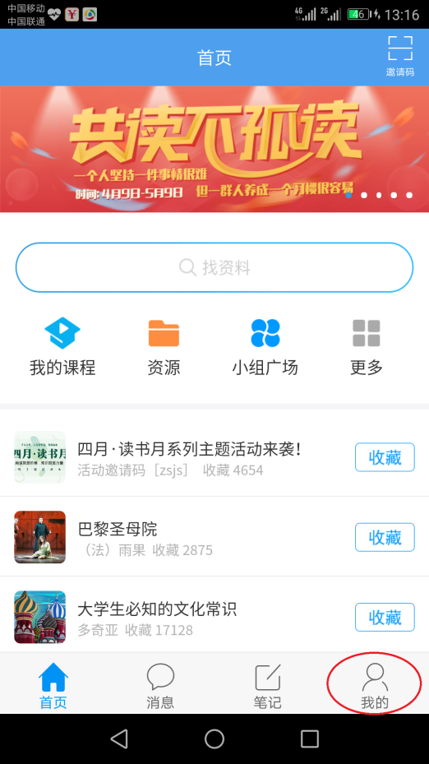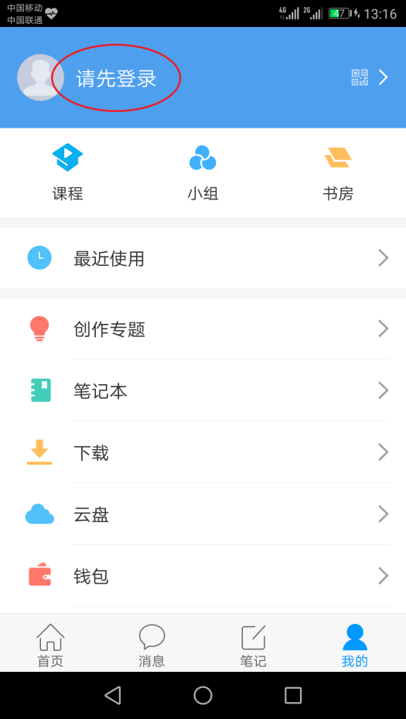

3.点击“其它登陆方式”，随后点击“机构账号登陆”。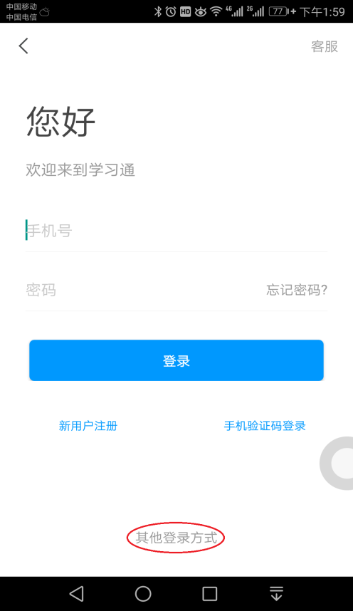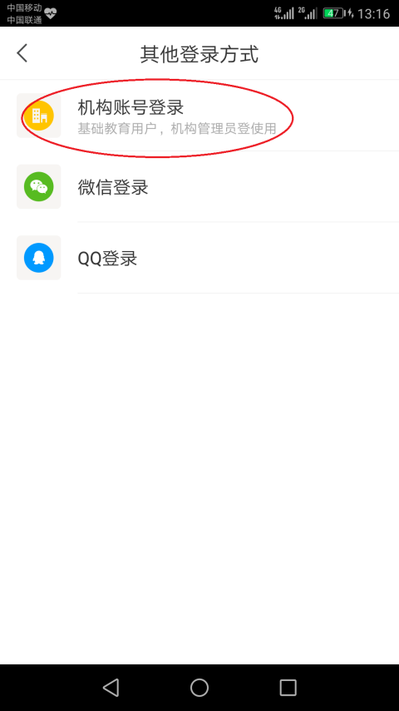
4.教师输入“徐州医科大学，工号，密码 ”，学生输入“徐州医科大学图书馆，校园借阅账号和密码（若未修改，初始密码为
账号）”点击登录，随后登录成功。
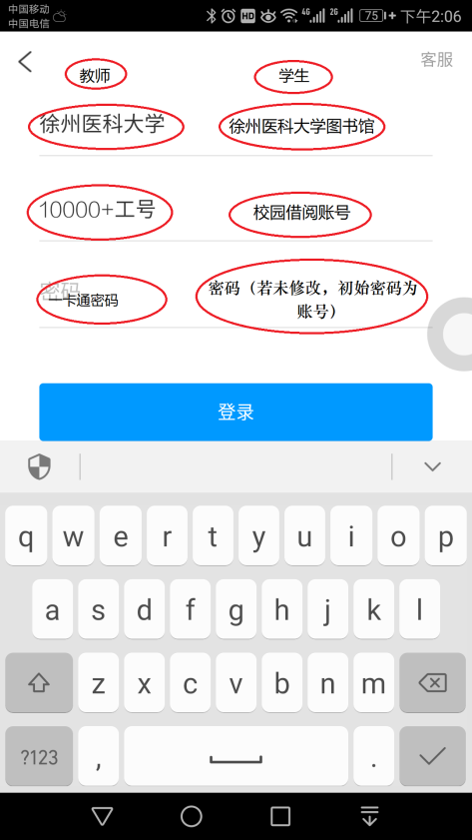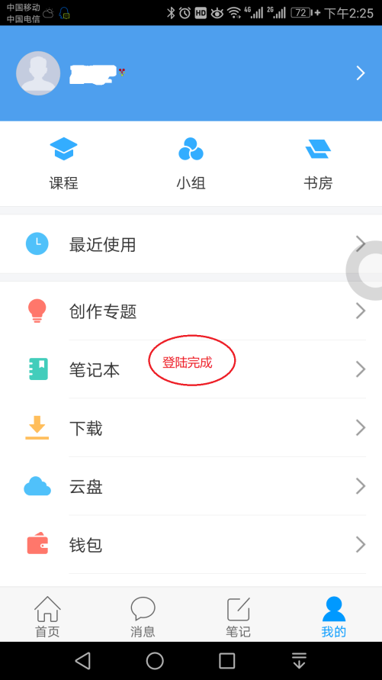
5.登录成功后点击左下角“首页”回到主界面，之后点击右上角
邀请码，输入“xzykdx”,点击确定后出现“印象徐医”。
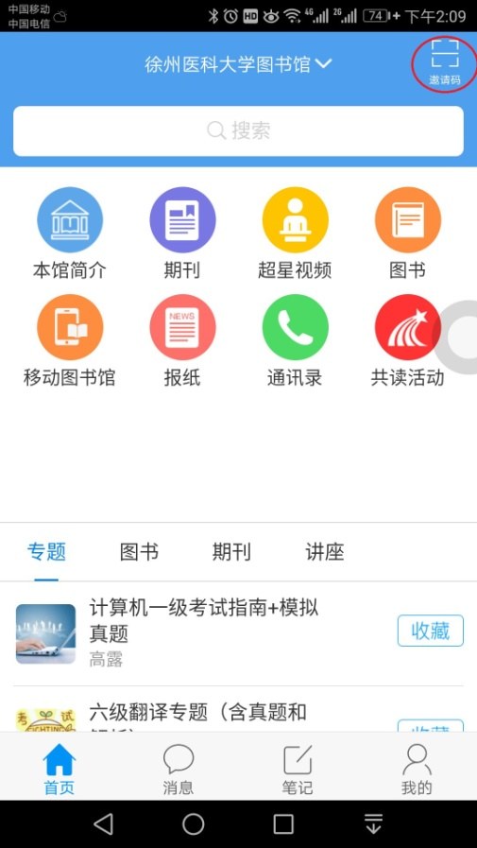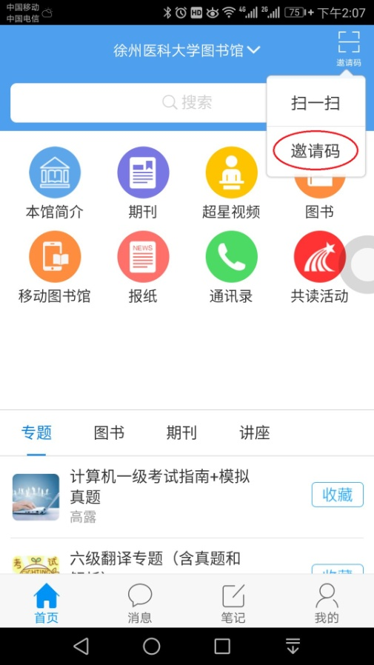
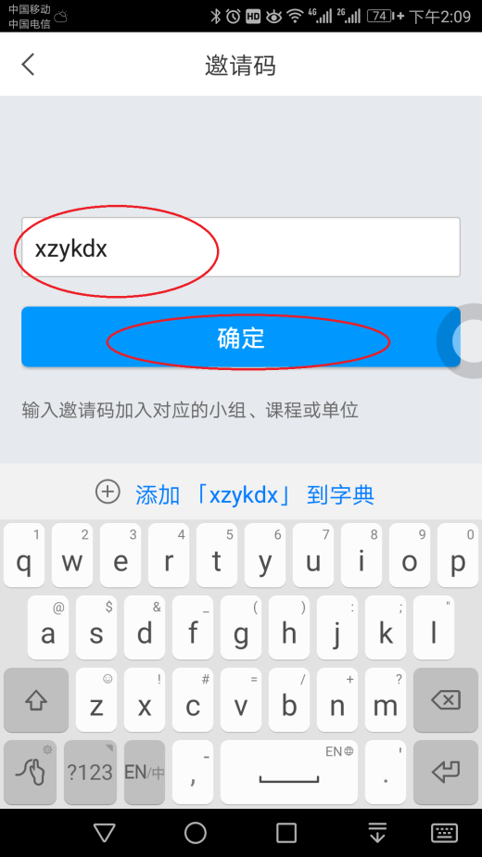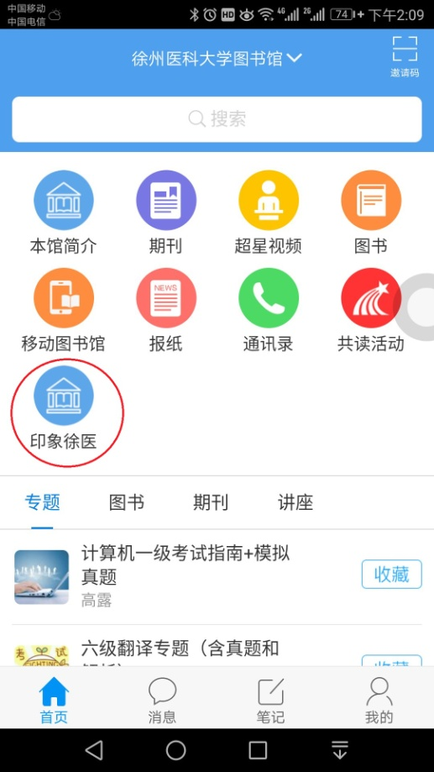

6.进入“印象徐医”，点击右上角“加入”成功后，点击返回“<”，之后再次点击“印象徐医”，进入上传作品主页面。
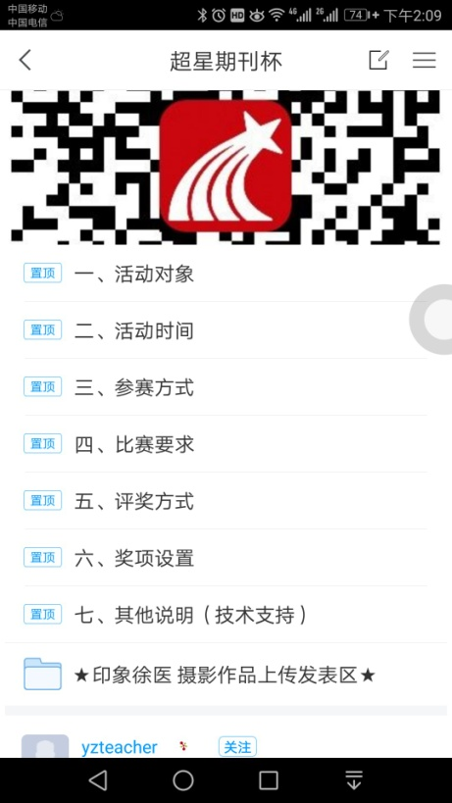
7.点击“参赛作品上传发表区”，随后点击“发表”。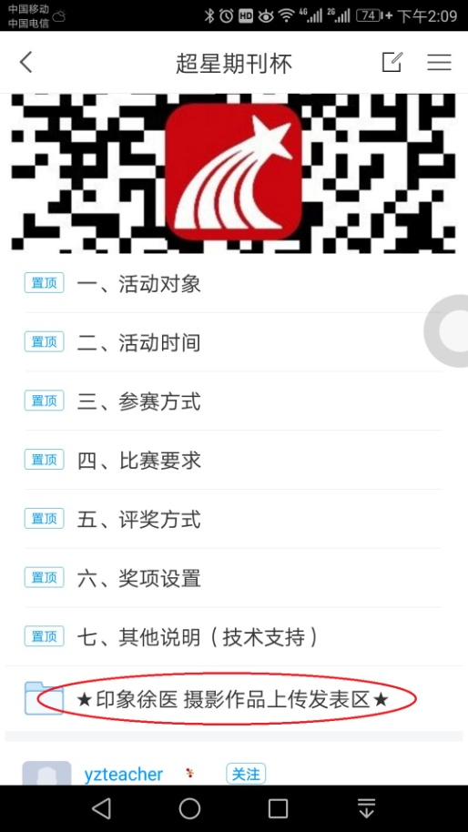
8.发表题目和一段话，随后点击“+”添加图片。
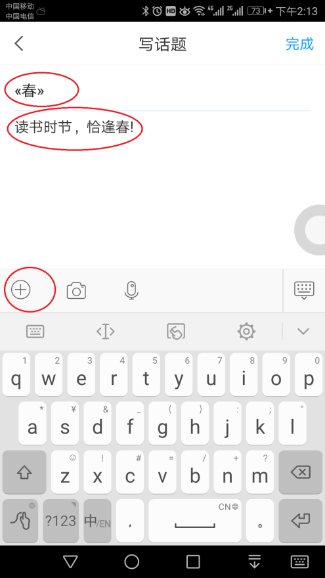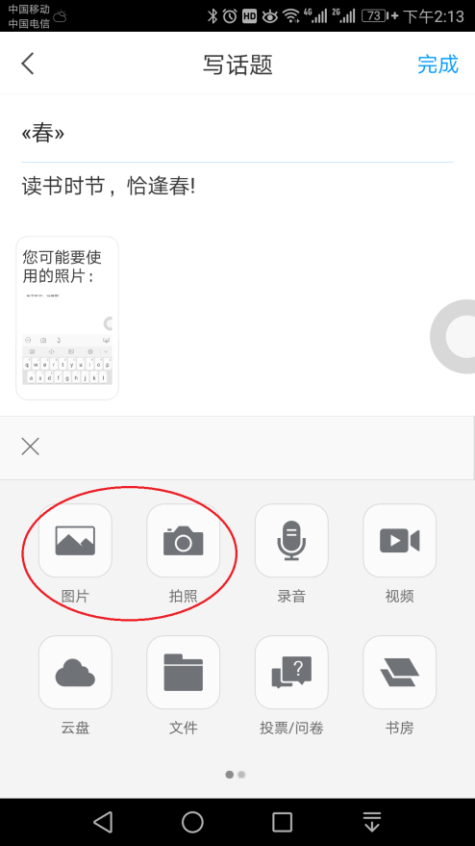
9.上传完图片后，点击“完成”，随后发表成功。（可在“作品上传区”浏览已上传作品）。
